**Министерство образования и науки Российской Федерации**

**федеральное государственное бюджетное образовательное учреждение высшего профессионального образования**

**«Российский экономический университет имени Г.В. Плеханова»**

Институт цифровой экономики и информационных технологий

Кафедра информатики

**Практическая работа**

по дисциплине

«Объектно-ориентированные технологии в программной инженерии»

Выполнили

студенты 3 курса

группы 15.27Д-БИ19/22Б

очной формы обучения

высшая школа ВШКМиС

Фамилии студентов Нгуен Као Бач,

Москва, 2025

**Задание 1.**

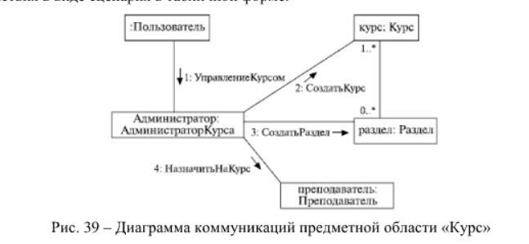

Перечислите объекты, задействованные на диаграмме.

Объекты, участвующие в диаграмме коммуникации (Рис. 39), включают:

* :Пользователь
* Администратор:Курса
* курс:Курс
* раздел:Раздел
* преподаватель:Преподаватель

Последовательность действий в процессе управления курсом на основе диаграммы коммуникации выглядит следующим образом:

* Пользователь отправляет запрос на управление курсом администратору курса.
* Администратор курса создает новый курс.
* Администратор курса создает раздел в рамках курса.
* Администратор курса назначает преподавателя на курс.

Оформите последовательность действия в виде сценария в табличной форме:

|  |  |  |  |
| --- | --- | --- | --- |
| Номер | Объект-отправитель | Объект-получатель | Сообщение |
| 1 | :Пользователь | Администратор:Курса | УправлениеКурсом |
| 2 | Администратор:Курса | курс:Курс | СоздатьКурс |
| 3 | Администратор:Курса | раздел:Раздел | СоздатьРаздел |
| 4 | Администратор:Курса | преподаватель:Преподаватель | НазначитьНаКурс |

**Задание 2.**

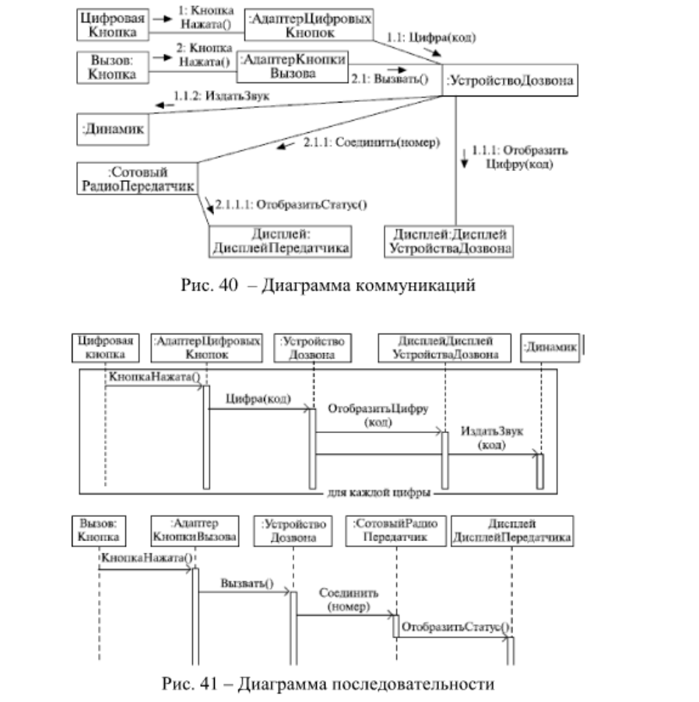

Диаграмма коммуникаций (Рис. 40) фокусируется на структурной организации объектов и их связях. Объекты соединены линиями ассоциаций, а сообщения нумеруются с использованием иерархической нумерации (например, 1, 2.1.1, 2.1.1.1), чтобы показать последовательность.

Диаграмма последовательности (Рис. 41) акцентирует внимание на временной последовательности взаимодействий. Объекты расположены вертикально, а сообщения отображаются по горизонтали с учетом времени (сверху вниз).

**Различия:**

Структурный акцент vs Временной акцент: Диаграмма коммуникаций показывает, как объекты связаны друг с другом, в то время как диаграмма последовательности иллюстрирует, когда и в каком порядке происходят взаимодействия.

Нотация: В диаграмме коммуникаций используются номера сообщений (например, 2.1.1.1), а в диаграмме последовательности порядок определяется расположением стрелок по вертикали.

Детализация: Диаграмма коммуникаций может быть сложнее для чтения при большом количестве объектов из-за иерархической нумерации, тогда как диаграмма последовательности более интуитивна для понимания последовательности.

Гибкость: Диаграмма коммуникаций лучше подходит для отображения ролей объектов, тогда как диаграмма последовательности лучше показывает синхронизацию.

1. Преимущества диаграммы коммуникаций (Рис. 40):
   * Позволяет четко видеть структуру и связи между объектами.
   * Удобна для распределения функций между классами и определения ролей.
   * Подходит для сложных взаимодействий с множеством объектов.
2. Недостатки диаграммы коммуникаций:
   * Отсутствие четкого представления времени делает ее менее интуитивной для понимания последовательности.
   * Иерархическая нумерация может стать запутанной при большом количестве сообщений.
3. Преимущества диаграммы последовательности (Рис. 41):
   * Явно показывает временную последовательность действий, что упрощает понимание процесса.
   * Удобна для отображения синхронизации и параллельных процессов.
4. Недостатки диаграммы последовательности:
   * Не отражает структуру связей между объектами, что может затруднить понимание общей архитектуры.
   * Может стать перегруженной при большом количестве объектов или сообщений.

**Задание 3**

Диаграмма коммуникации для проекта «Книжный интернет-магазин» моделирует процесс поиска и оформления заказа на книгу через онлайн-сервис.

В системе участвуют следующие объекты: **Пользователь**, **ИнтерфейсЗаказа**, **КонтроллерЗаказов**, **Книга** и **СтолВыдачи**.

Сценарий начинается с того, что пользователь открывает интерфейс заказа и вводит параметры поиска книги. Интерфейс передает данные контроллеру, который отправляет запрос к базе данных книг. Полученный список доступных книг возвращается пользователю.

Если книги доступны, пользователь оформляет заказ. Контроллер помечает книгу как недоступную и отправляет запрос на подготовку книги к выдаче. После подтверждения заказ считается оформленным.  
Если подходящих книг нет, пользователь получает уведомление об ошибке.

На диаграмме показаны ключевые взаимодействия между объектами с помощью нумерованных сообщений. Используется конструкция alt для отображения альтернативных сценариев: успешное оформление и отсутствие доступных книг.

Диаграмма упрощает визуализацию бизнес-логики интернет-магазина и отражает типовые процессы взаимодействия между пользователем и системой.

**Задание 4**

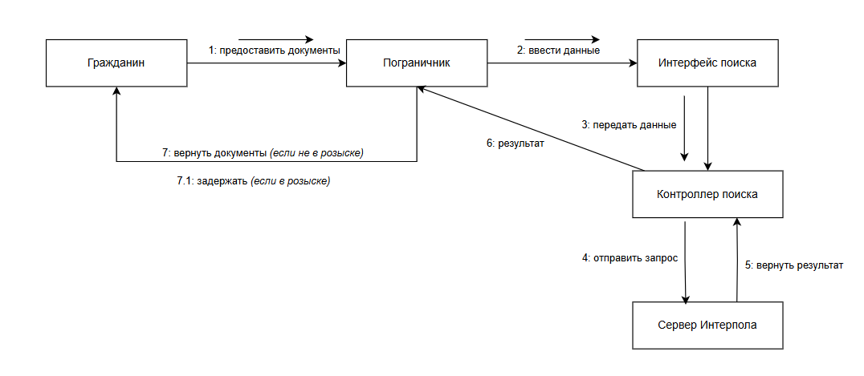

Диаграмма коммуникации для проекта «Граница» моделирует процесс проверки документов гражданина на пограничном контроле с использованием базы данных Интерпола.

В системе участвуют следующие объекты: **Гражданин**, **Пограничник**, **Интерфейс поиска**, **Контроллер поиска** и **Сервер Интерпола**.

Сценарий начинается с того, что гражданин предоставляет документы пограничнику. Далее данные вводятся через интерфейс поиска и передаются контроллеру поиска. Контроллер отправляет зашифрованный запрос на сервер Интерпола и получает результат.

В зависимости от результата система реагирует по-разному:

* Если гражданин находится в розыске, контроллер информирует пограничника, и происходит задержание (асинхронное подтверждение).
* Если гражданин **не в розыске**, документы возвращаются гражданину.

На диаграмме показаны основные взаимодействия между объектами в виде нумерованных сообщений. Коммуникации организованы по логике бизнес-процесса, с выделением альтернативных сценариев (через пометку alt).

Данная диаграмма отражает ключевые шаги процесса и упрощает визуальное представление взаимодействия компонентов системы контроля на границе.

**Задание 5.**

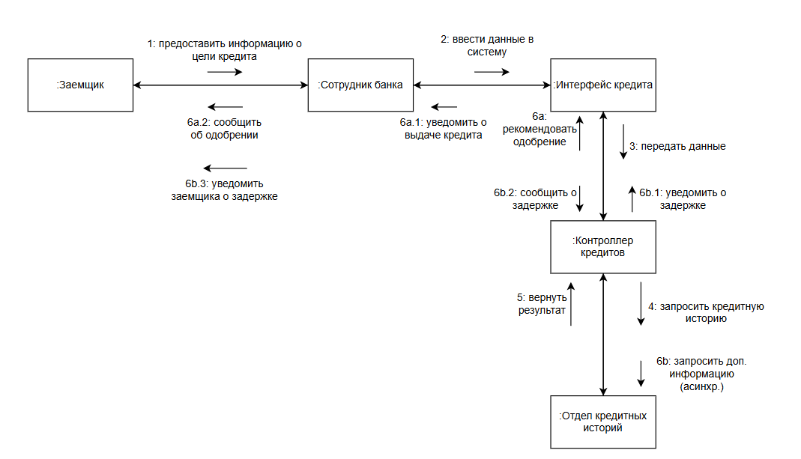

Эта диаграмма коммуникации построена на основе диаграммы последовательности и описывает процесс рассмотрения кредитной заявки в банке. Участвуют следующие объекты: заемщик (:Заемщик), сотрудник банка (:Сотрудник банка), интерфейс кредита (:Интерфейс кредита), контроллер кредитов (:Контроллер кредитов) и отдел кредитных историй (:Отдел кредитных историй). Процесс начинается, когда заемщик предоставляет информацию сотруднику банка, который вводит данные в интерфейс кредита, после чего данные передаются контроллеру кредитов для проверки. Контроллер запрашивает результат у отдела кредитных историй, и в зависимости от результата процесс разделяется на две ветки: при положительной кредитной истории контроллер рекомендует одобрение, интерфейс уведомляет сотрудника, а сотрудник сообщает заемщику; при отрицательной истории контроллер запрашивает дополнительную информацию, уведомляет об задержке через интерфейс сотрудника, и сотрудник информирует заемщика о задержке.

**Задание 6.**

Эта диаграмма коммуникации иллюстрирует процесс загрузки веб-страницы с использованием протокола HTTP, включая объекты: пользователь (:Пользователь), веб-клиент (:Веб-клиент), DNS-сервер (:DNS-сервер) и HTTP-сервер (:HTTP-сервер). Процесс начинается, когда пользователь запрашивает загрузку веб-страницы через веб-клиент с сообщением 1: запросить загрузку веб-страницы. Затем веб-клиент отправляет запрос разрешения доменного имени к DNS-серверу с сообщением 2: запрос разрешения доменного имени и получает IP-адрес с сообщением 3: вернуть IP-адрес. Далее веб-клиент отправляет HTTP-запрос к HTTP-серверу с сообщением 4: отправить HTTP-запрос, получает данные веб-страницы с сообщением 5: вернуть данные веб-страницы и, наконец, отображает веб-страницу пользователю с сообщением 6: отобразить веб-страницу пользователю.

**Задание 7.**

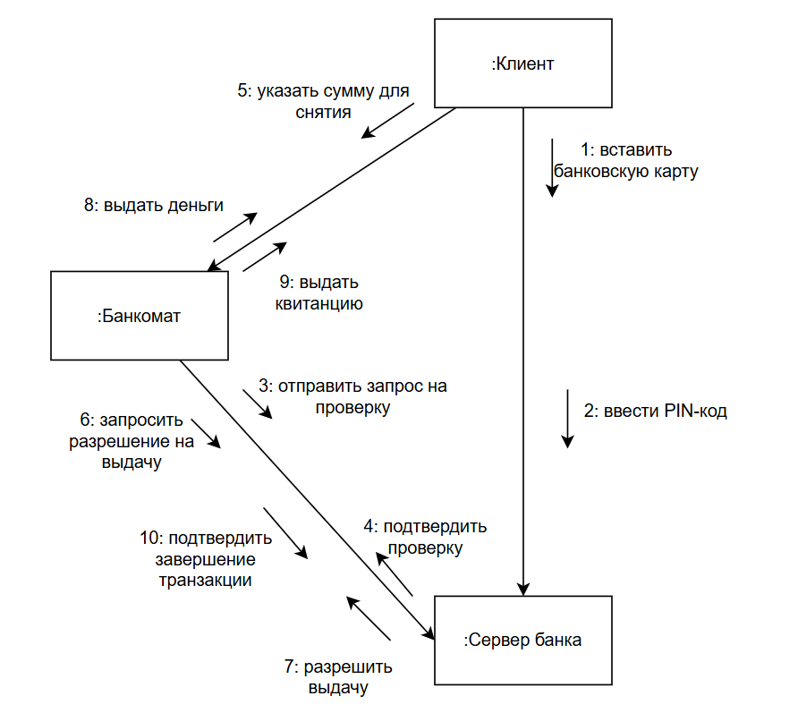

Эта диаграмма коммуникации иллюстрирует процесс снятия денег по банковской карте, включая объекты: клиент (:Клиент), банкомат (:Банкомат) и сервер банка (:Сервер банка). Процесс начинается, когда клиент вставляет карту и вводит PIN-код, после чего банкомат отправляет запрос на проверку серверу банка. После подтверждения клиент указывает сумму, банкомат запрашивает разрешение у сервера, и после одобрения выдает деньги и квитанцию клиенту. В конце банкомат подтверждает завершение транзакции серверу банка. Диаграмма четко показывает поток взаимодействия с 10 пронумерованными сообщениями по порядку.

**Задание 8.**

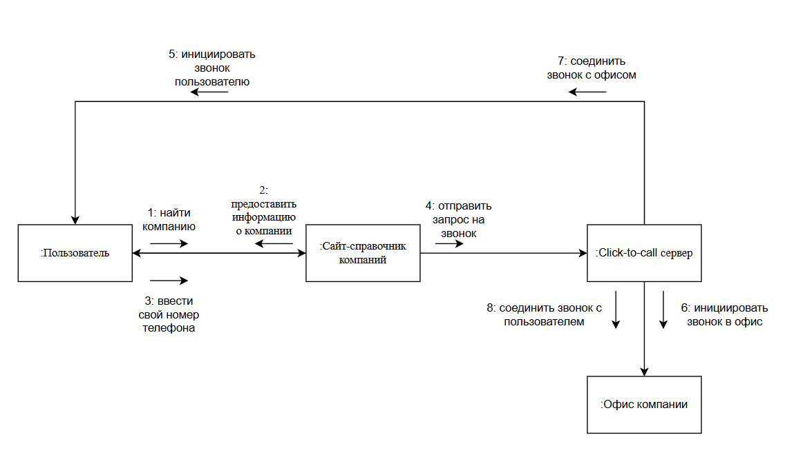

Эта диаграмма коммуникации демонстрирует процесс "Click-to-Call", включающий объекты: пользователь (:Пользователь), сайт-справочник компаний (:Сайт-справочник компаний), Click-to-Call сервер (:Click-to-call сервер) и офис компании (:Офис компании). Пользователь находит компанию на сайте, получает информацию и вводит свой номер телефона. Сайт отправляет запрос на звонок серверу Click-to-Call, после чего сервер инициирует звонок пользователю и офису компании, затем соединяет обе стороны для установления связи.

**Задание 8. (Индивидуальное)**

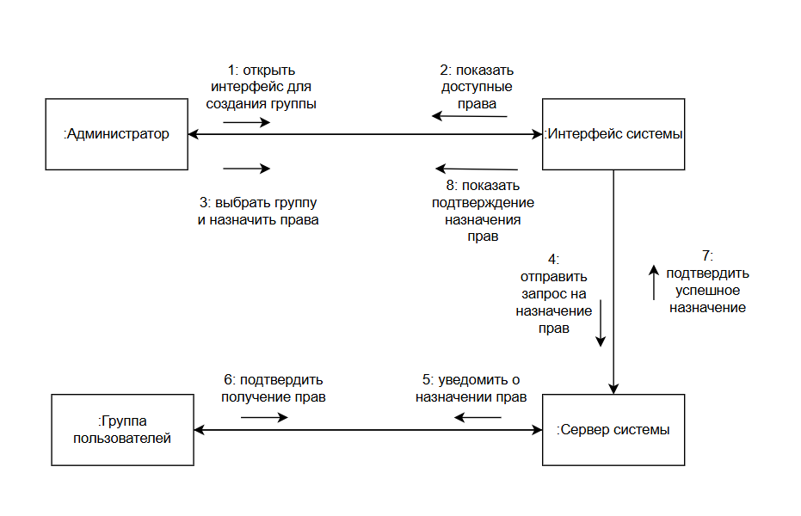

Эта диаграмма коммуникации иллюстрирует процесс работы с группами пользователей и назначения прав доступа, включая объекты: администратор (:Администратор), интерфейс системы (:Интерфейс системы), сервер системы (:Сервер системы) и группа пользователей (:Группа пользователей). Администратор открывает интерфейс для создания группы, выбирает права доступа и отправляет запрос. Интерфейс передает запрос серверу, сервер уведомляет группу пользователей и получает подтверждение, затем уведомляет об успехе интерфейс, который показывает подтверждение администратору.

**Контрольные вопросыss**

**1. Перечислите особенности диаграммы коммуникаций.**  
Диаграмма коммуникации обладает рядом особенностей. Во-первых, она сосредоточена на отображении структурной организации взаимодействующих объектов, а не на последовательности по времени, как последовательная диаграмма. Объекты изображаются в виде прямоугольников с именем объекта и класса, разделенных двоеточием, причем имя объекта обычно подчеркивается. Особенностью является нумерация сообщений между объектами, которые размещаются над линиями связей, что позволяет показать поток взаимодействия. Кроме того, диаграмма не использует временную ось, поэтому она менее популярна по сравнению с последовательной диаграммой, но полезна для анализа отношений и ролей объектов в системе.

**2. С какой целью создаются диаграммы коммуникаций?**  
Диаграммы коммуникации создаются с целью иллюстрации способа взаимодействия объектов в системе в реальной среде. Они помогают продемонстрировать набор взаимодействующих объектов, распределить функциональность между классами и определить логику выполнения сложных операций, особенно когда один объект взаимодействует с несколькими другими. Кроме того, эти диаграммы используются для уточнения ролей, которые выполняют объекты в системе, а также отношений между объектами, выполняющими эти роли, что способствует эффективному проектированию и анализу системы.

**3. Перечислите элементы нотации диаграммы коммуникаций.**  
Элементы нотации диаграммы коммуникации включают несколько основных компонентов. Прежде всего, это объекты, изображаемые в виде прямоугольников с именем объекта и именем класса, разделенных двоеточием, причем имя объекта обычно подчеркивается. Далее следуют линии ассоциаций, показывающие отношения между объектами, на которых могут быть стрелки с порядковым номером и названием сообщения для обозначения потока взаимодействия. Кроме того, диаграмма может включать такие элементы, как мультиобъект (представляющий набор объектов), роли, назначенные объектам, а иногда и стереотипы в фигурных скобках для дополнительной информации. Эти элементы позволяют детально описать способ взаимодействия объектов в системе.

**4. Что такое мультиобъект?**

Мультиобъект в диаграмме коммуникации представляет собой специальный элемент нотации, обозначающий набор объектов одного типа или связанных объектов в системе. Он изображается двумя смещенными друг относительно друга прямоугольниками, что указывает на возможность применения операции или сообщения к нескольким объектам одновременно. Например, мультиобъект может использоваться для обозначения группы принтеров в системе, куда отправляется команда печати для всех принтеров, а не для одного конкретного. Цель мультиобъекта — упростить диаграмму путем обобщения взаимодействий с множеством объектов, делая схему более понятной и эффективной.

**5. Чем отличается активный объект от пассивного?**  
В диаграмме коммуникации активный объект и пассивный объект различаются по роли и свойствам. Активный объект обладает собственным потоком управления и способен инициировать действия, что обозначается прямоугольником с утолщенными границами. Напротив, пассивный объект содержит данные и не может самостоятельно инициировать действия, но может отправлять сообщения при обработке запросов, и изображается с обычными границами. Например, сервер может быть активным объектом, так как он обрабатывает запросы, в то время как база данных может быть пассивным объектом, предоставляющим информацию только по запросу.

**6. В чем разница между диаграммой коммуникации и диаграммой последовательности?**  
Разница между диаграммой коммуникации и диаграммой последовательности заключается в способе представления взаимодействия объектов. Диаграмма коммуникации сосредоточена на структурной организации объектов и их отношениях, с пронумерованными сообщениями, размещенными над линиями связей, но без использования временной оси. Напротив, диаграмма последовательности акцентирует внимание на хронологическом порядке сообщений, которые отображаются вдоль вертикальной оси времени, что позволяет четко показать последовательность выполнения. Таким образом, диаграмма коммуникации подходит для анализа ролей и отношений, тогда как диаграмма последовательности эффективнее для описания детального временного потока процесса.

**7. Перечислите последовательность создания диаграмм взаимодействия.**  
Процесс создания диаграмм взаимодействия (включая диаграммы коммуникации) включает несколько конкретных шагов. Сначала необходимо определить и включить только те классы или объекты, которые непосредственно участвуют в моделируемом взаимодействии, изобразить все объекты на диаграмме, различая постоянные объекты и те, что существуют только во время выполнения действий. Далее добавляются сообщения между объектами, используя различные типы сообщений и стереотипы для уточнения ролей, а также предвидя специальные сообщения, такие как удаление объектов. Затем, при наличии ветвлений, следует показать случаи ветвления на одной диаграмме, но для баланса между детализацией и сложностью лучше разделить альтернативные потоки на отдельные диаграммы. Наконец, при необходимости можно добавить временные ограничения для отдельных действий, особенно для сложных синхронных потоков.